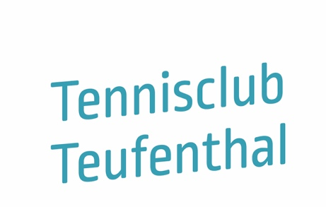
Konsumationen von Getränken
im TCT-Clubhaus

Liebe Clubmitglieder und Gäste

Unser Clubhaus ist ein Restaurant mit Selbst-bedienung.

Das Mitbringen und konsumieren von privaten Getränken ist untersagt.

Wir bitten Euch, Getränke aus dem hier vor-handenen Sortiment zu konsumieren.
Das Bezahlen ist Ehrensache.

Besten Dank für die Umsetzung.

Der Vorstand

